TECHMANIA A 3 D PLANETÁRIUM
(exkurze VIII. A)

25. 11. 2014

První exkurzi ve školním roce 2014/2015 strávili žáci VIII. A na Techmanii a v 3 D planetáriu v Plzni.

Plzeňské science center Techmania je v ČR ojedinělým projektem, jehož cílem je rozvíjet v žácích a studentech vztah k vědě a technice. Základem celé výstavy je interaktivnost, takže každý si mohl sám vyzkoušet, jak fungují fyzikální jevy a zákony, mnozí se bavili při skládání hlavolamů nebo plnění nejrůznějších úkolů.

Ve 3D planetáriu se zase žáci seznámili s vesmírem a prohlédli si vystavené raketoplány. V obou odděleních získané vědomosti a poznatky využili při vyplňování pracovních listů.
HODNOCENÍ AKCE:

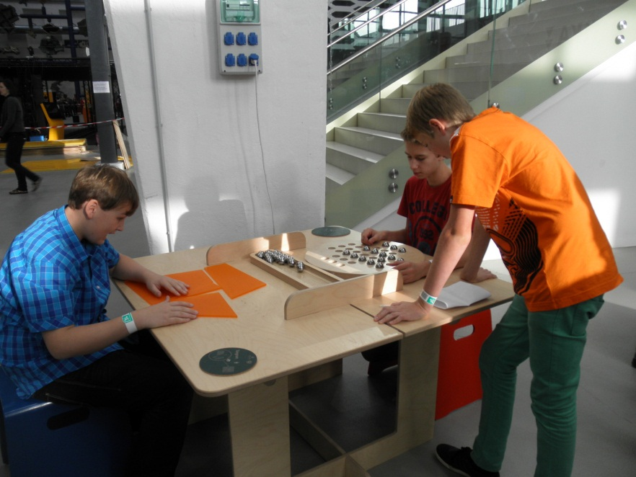
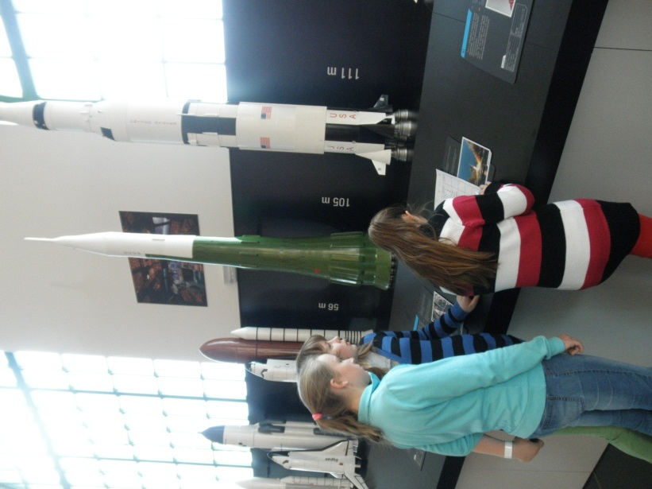

VŠEM DOPORUČUJEME NÁVŠTĚVU!

Zapsala Hana Kubíková

